**天气系统的运用导学案**

课标：运用简易天气图，解释常见天气现象的成因。

**【学习目标】**

**1.能识别天气预报中天气符号；**

**2.能说出天气预报中常见的天气现象；**

**3.能绘制冷锋、暖锋、低压（气旋）、高压（反气旋）的形成过程示意图，并描述冷锋、暖锋、（低压）气旋、高压（反气旋）的形成过程及相应的天气特征。**

**4.运用简易天气图，解释常见天气现象的形成原因。**

**【情境创设】**

1.通过观看天气预报视频，试着推测河北、天津等地会出现霾天气现象的原因。 （提示：从霾的组成成分入手）

2.对比郑州和乌鲁木齐17-21日的气温分布图，回答乌鲁木齐的气温变化特点，并推测原因。

**【自主检测】**

3.阅读必修一教材P41-43内容，完成下表：

|  |  |  |
| --- | --- | --- |
| 类型 | 冷锋 | 暖锋 |
| 气团运动 |  |  |
| 锋面图示（剖面图） |  |  |
| 符号（绘在锋线上的符号） |  |  |
| 雨区的位置 |  |  |
| 过境前天气 |  |  |
| 过境时天气 |  |  |
| 过境后天气 |  |  |
| 气温气压变化过程图 |  |  |
| 我国典型的锋面天气 |  |  |

自主阅读教材P43内容，课后完成下表。

|  |  |  |  |
| --- | --- | --- | --- |
|  | | 气旋（低压） | 反气旋（高压） |
| 气压分布 | |  |  |
| 水平气流与风向 | |  |  |
| 垂直气流与天气 | 气流形成 |  |  |
| 天气状况 |  |  |
| 过境前后气压变化曲线 |  |  |
| 我国天气实例 |  |  |

**【小试牛刀】**

（2011安徽卷）根据材料和下图，结合所学知识，回答下列问题。

**材料**

亚洲冷高压一般形成于9月份，并逐步影响我国大部分地区冬半年的天气，受其影响，2006年9月3日至5日，四川盆地经历一次暴雨过程。下图表示2006年9月3日20时地面气压场。

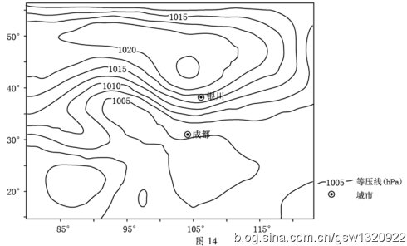

7.绘出图中成都的风向，判断过境成都的天气系统并简述理由。（10分）

**【学以致用】**

**(08年重庆卷)36.右图是1月某时地面天气图（单位：百帕）。**



**(1)此时控制A地的锋面类型是 。简析A地的天气特征及成因。(10分)**

**【巩固提高】**

（2014江苏卷）下图是2014年4月30日20时海平面气压形势图。读图回答下题。

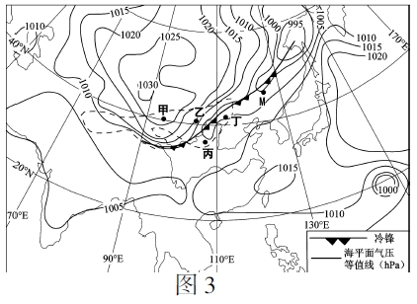

1．锋面过境时，M地可能出现哪些天气变化？

（2012江苏卷）下图是2012年4月18日8时-4月19 日8时我国部分地区降水分布示意图。读图回答下题。  
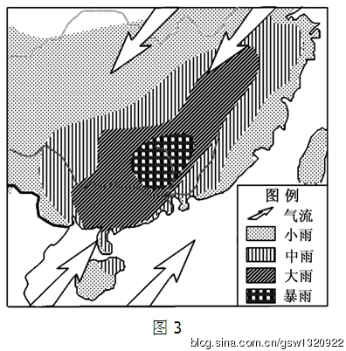

2.形成图示地区降水的主要原因可能有哪些？